Principais causas de óbitos infantis neonatais na 8ª Regional de Saúde de Francisco Beltrão, Paraná, Brasil, 2005-2014
Brena Marques Sbardelotto(ICV/Unioeste/PRPPG), Eduardo Bremm, Lirane Elize Defente Ferreto de Almeida, e-mail liraneferreto@uol.com.br
Universidade Estadual do Oeste do Paraná/Centro de Ciências da Saúde/Francisco Beltrão-PR

Grande área e área: Ciências da Saúde - Saúde Coletiva
Palavras-chave: mortalidade neonatal; CID- 10; evitabilidade.
Resumo

Essa pesquisa teve por objetivo caracterizar o comportamento da mortalidade neonatal na 8ª Regional de Saúde do Paraná, por causa básica de morte e segundo a classificação de evitabilidade, entre 2005 e 2014. Trata-se de uma pesquisa ecológica descritiva, na qual a população estudada é representada pelos óbitos de menores de 28 dias de vida incompletos, residentes nos 27 municípios da área de abrangência da 8ª Regional de Saúde de Francisco Beltrão, Paraná. Os dados analisados foram oriundos das fichas de análise do óbito fetal e infantil do Comitê de Mortalidade Materna, Fetal e Infantil. A principal causa de morte observada refere-se ao capítulo XVI do CID-10, sendo mais da metade evitáveis. Com isso, verifica-se a necessidade de promover melhores condições sanitárias e de educação materna.

Introdução

Com a expansão da Estratégia Saúde da Família (ESF) no Brasil, o coeficiente de mortalidade infantil (CMI) apresentou uma importante redução. Segundo o Instituto Brasileiro de Geografia e Estatística (IBGE), esse coeficiente passou de 34,18/1000 nascidos vivos, em 1996, para 16,2, em 2010. Esta redução, não obstante, ocorreu principalmente nos óbitos pós-neonatais, permanecendo o componente neonatal com taxas elevadas (Barreto et al., 2011).
Paralelamente a isso, a 8ª Regional de Saúde de Francisco Beltrão, Paraná, apresentou, segundo o Sistema de Informação sobre Mortalidade (SIM), 648 óbitos infantis entre 2005 a 2014, dos quais 469 ocorreram no período neonatal, resultando, em 2005, em uma CMI de 12,22/1000 vivos, enquanto, em 2014, foi registrada uma CMI de 7,66/1000 vivos. O conceito de evitabilidade, relacionado às causas básicas de morte, refere-se aos óbitos que poderiam ter sido reduzidos, em parte ou em sua totalidade, por uma maior qualidade dos serviços de saúde (Rutstein et al., 1980). Portanto, ele permite mensurar os impactos e os resultados desses serviços frente à problemática da mortalidade neonatal.

Materiais e Métodos

Trata-se de uma pesquisa ecológica descritiva, na qual a população estudada é representada pelos óbitos de menores de 28 dias de vida incompletos, residentes nos 27 municípios da área de abrangência da 8ª Regional de Saúde de Francisco Beltrão, Paraná. A princípio, o estudo tinha como objetivo analisar a mortalidade neonatal no período compreendido entre os anos de 2005 a 2014. No entanto, não foi possível o acesso às informações dos neonatos, cujos óbitos ocorreram nos anos de 2006, 2013 e 2014, sendo assim, esses anos foram desconsiderados no estudo. Os dados utilizados são oriundos das fichas de análises produzidas pelo Comitê Regional de Mortalidade Materno, Fetal e Infantil da 8ª Regional de Saúde de Francisco Beltrão, Paraná.
A causa básica de morte foi codificada de acordo com a décima revisão da Classificação Internacional de Doenças (CID), regulamentada pela Organização Mundial de Saúde (OMS) e adotada pelo Ministério da Saúde (BRASIL, 2009). A análise por causa básica de óbito foi expressa por capítulos da CID e segundo os critérios de evitabilidade adotado pelo Ministério da Saúde. (BRASIL, 2009). A presente pesquisa teve aprovação no Comitê de Ética em Pesquisa em Seres Humanos da UNIOESTE sob parecer nº 810.596 de 25 de setembro de 2014.

Resultados e Discussão

Durante o período compreendido entre os anos 2005 a 2014, segundo as fichas de análises produzidas pelo Comitê Regional de Mortalidade Materno, Fetal e Infantil da 8ª Regional, foram contabilizados 417 óbitos infantis, dos quais 303 ocorreram no período neonatal, correspondendo, assim, a 72,66% dos óbitos.
Foram identificadas 11 causas básicas, de acordo com a décima revisão da Classificação Internacional de Doenças (CID-10) que estão distribuídas de acordo com seus capítulos. Neoplasias (capítulo II); doenças do aparelho circulatório (capítulo IX) apresentaram 1 (0,33%) óbito cada. Doenças do sistema nervoso (capítulo VI); causas externas de morbidade e mortalidade (capítulo XX) apresentaram 2 (0,66%) óbitos cada. Lesões, envenenamento e algumas outras consequências de causas externas (capítulo XIX) apresentaram 3 (0,99%) óbitos. Doenças do aparelho respiratório (capítulo X); gravidez, parto e puerpério (capítulo XV) apresentaram 6 (1,98%) óbitos cada. Sintomas, sinais e achados anormais de exames clínicos e de laboratório, não classificados em outra parte (capítulo XVIII) apresentaram 12 (3,96%) óbitos. A segunda maior causa de óbitos foi representada por malformações congênitas, deformidades e anomalias cromossômicas (capítulo XVII) com 44 óbitos ou 14,52% das mortes. Foi possível constatar, ainda, que as principais causas de morte dos neonatos na Regional foram representadas por algumas afecções originadas no período perinatal (capítulo XVI) com 226 óbitos, o que corresponde a 74,59% das mortes (Gráfico 1).
Gráfico 1: Distribuição das principais afecções identificadas nos óbitos de neonatos no período de 2004-2015, na 8ª Regional de Saúde de Francisco Beltrão, Paraná.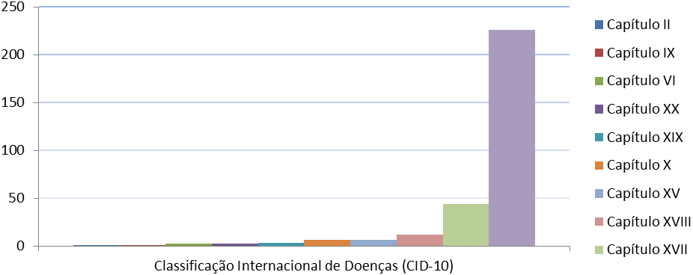Fonte: Comitê de Mortalidade Materna, Fetal e Infantil e 8ª. Regional de Saúde de Francisco Beltrão, PR, 2015.
Com base nas análises feitas pelo Comitê Regional, quanto à evitabilidade destes óbitos, constatou-se que 156 mortes de neonatos poderiam ter sido evitadas, o que corresponde a 51,49% dos óbitos. Das 303 mortes notificadas, 87 (28,71%) foram classificadas como não evitáveis e 60 (19,80%) dessas, foram classificadas como óbitos, cuja evitabilidade é inconclusiva. Os resultados sugerem que mais da metade dos óbitos neonatais ocorridos nessa Regional, entre os anos de 2004 e 2015, foram classificados como evitáveis. A evitabilidade desses óbitos está mais associada a ineficiente atuação dos serviços de assistência ao pré-natal e ao parto do que a presença de ferramentas médicas de alto padrão tecnológico (Lanski et al., 2002). Evidencia-se isso diante do resultado de 74,56% de óbitos tendo como causa básica algumas afecções originadas no período perinatal.

Conclusões

Diante desses resultados, que refletem não apenas a realidade local, mas, também, nacional, pode-se concluir que são necessárias novas atitudes frente a essa problemática. Ainda que a atuação dos serviços de saúde seja necessária, é fundamental a existência de uma política social que tenha uma ação constante a fim de garantir uma atenção médica eficaz que resulte em melhores condições sanitárias e de educação materna (Caldeira et al., 2005).
Tais ações podem ser mais bem definidas e mais eficazes sobre a redução do CMI ao se intervir sobre as causas básicas de morte. Isto pode ser feito com a prevenção de afecções iniciais, as quais não diminuem apenas o número de óbitos de prematuros e, por consequência, evitáveis, mas, também, não onera econômica e socialmente os serviços públicos de saúde.
Sabendo que o processo de municipalização dos serviços de saúde permite uma intervenção mais eficaz em problemáticas como essa, pode-se constatar que a redução da mortalidade infantil na 8ª Regional de Saúde do Paraná, deve-se, entre outros fatores, a uma maior atuação dos Comitês Municipais e Regional de Prevenção da Mortalidade Materna e Infantil estando de acordo com os princípios doutrinários e organizativos que regem o Sistema Único de Saúde (SUS).
Insira as conclusões.

Agradecimentos

Ao Comitê Regional da Mortalidade Materna, Fetal e Infantil da 8ª. Regional de Saúde e a 8ª Regional de Saúde de Francisco Beltrão, Paraná.

Referências

BARRETO, J. O. M.; NERY, I S ; MENDES, Y.M.M.B. . Mortalidade Perinatal: uma análise com enfoque na evitabilidade. Cogitare Enfermagem (UFPR), v. 16, p. 88-95, 2011.
BRASIL. Ministério da Saúde. Secretaria de Vigilância em Saúde. Secretaria de Atenção à Saúde. Manual de vigilância do óbito infantil e fetal e do Comitê de Prevenção do Óbito Infantil e Fetal / Ministério da Saúde, Secretaria de Vigilância em Saúde, Secretaria de Atenção à Saúde. – 2. ed. – Brasília : Ministério da Saúde, 2009.
BRASIL. Ministério da Saúde. Morbidade Hospitalar do SUS. Disponível em <http://tabnet.datasus.gov.br/cgi/sih/mxcid10.htm>. Acesso em 07 de Agosto de 2015.
CALDEIRA, A. P. ; FRANÇA, E.; PERPÉTUO, I.H.O.; GOULART, E.M.A. . Evolução da mortalidade infantil por causas evitáveis, Belo Horizonte, 1984-1998. Revista de Saúde Pública / Journal of Public Health, São Paulo, v. 39, n.1, p. 67-74, 2005.
LANSKI S, FRANÇA E, LEAL MC. Mortalidade perinatal e evitabilidade: revisão da literatura. Rev Saúde Pública 2002;36:759-72.
RUTSTEIN DD, BERENBERG W, CHALMERS TC, FISHMAN AP, PERRIN EB, ZUIDEMA GD. Measuring the quality of medical care: second revision of tables of indexes. N Engl J Med 1980; 302:1146.

